Лабораторная работа №3  «Построение карты рисков и ролевой модели» | Выполнил:
 | Группа:
 | Преподаватель: | Заборовская Н. Г.
 | Дата выполнения:
 | Оценка

Цель: приобретение практических навыков построения комплексной карты рисков и эффективной ролевой модели для успешного управления проектом.

Задачи лабораторной работы:
- Научиться идентифицировать и классифицировать риски проекта.
- Провести качественный и количественный анализ рисков.
- Освоить методику распределения ответственности за управление рисками.
- Разработать стратегии реагирования на риски.
- Сформировать навыки документирования процессов управления рисками.
Теоретическая справка:
Риск — это неопределенное событие или условие, которое в случае наступления может повлиять на проект. Влияние может быть как отрицательным (угроза), так и положительным (возможность).
Основные причины провала проектов:
1. Отсутствие определения рисков.
Если команда проекта вообще не идентифицирует риски (не составляет их список, не анализирует угрозы), то проект летит вслепую. Любая неучтенная проблема становится «сюрпризом», к которому никто не готов.
2. Изменение приоритетов организации.
Риск потери поддержки, недофинансирования или закрытия проекта. Если за этим не следить, ресурсы уйдут на другие задачи, а проект встанет.
3. Изменение целей проекта.
Риск «расползания объема работ» и срыва сроков. Менеджер должен предвидеть, что частые правки целей приведут к перегрузке команды.
4. Неадекватный сбор требований.
Риск создания продукта, который никому не нужен (технический риск и риск несоответствия ожиданиям заказчика).
5. Неадекватное видение или цель проекта.
Стратегический риск. Проект изначально обречен, так как его результаты не решают реальную бизнес-задачу. Никакой риск-менеджмент не спасет неправильную стратегию.
6. Плохие коммуникации.
Операционный риск и риск недопонимания. Информация о проблемах не доходит до нужных людей, решения принимаются на основе неполных данных.
Преимущества эффективного управления рисками в проекте:
- Меньше неприятных сюрпризов:
  - Риск-менеджмент позволяет заранее «подсветить» потенциальные проблемы, превращая неожиданности в прогнозируемые события. Проект становится предсказуемым.
- Реже «тушить пожары»:
  - Снижается количество кризисных ситуаций. Команда тратит время не на экстренное решение уже случившихся проблем, а на планомерную работу по достижению целей.
- Проще вносить изменения:
  - Понимание возможных рисков и наличие планов реагирования делают проект более гибким. Адаптация к новым условиям или корректировка курса требуют меньше усилий и ресурсов.
- Выше качество продукта:
  - Благодаря профилактике и снижению числа проблем, команда может сосредоточиться на качестве конечного результата, а не на решение проблем.
Риски существуют из-за принципиальной невозможности полностью предсказать будущее. В проекте всегда есть три типа ситуаций:
- Известное известное (полная определенность):
  - То, что мы точно знаем. Это не риски, а факты.
- Известное неизвестное:
  - Мы знаем, что мы чего-то не знаем. Например, мы знаем, что курс валют может измениться, но не знаем, как именно.
  - Это основная зона для управления рисками. Здесь мы можем строить предположения и готовить планы.
- Неизвестное неизвестное (полная неопределенность):
  - То, о чем мы даже не подозреваем (форс-мажоры).
  - Полная непредвиденность. Риск-менеджмент бессилен предсказать это, но может создавать общие резервы на случай таких событий.

Три главные причины неопределенности и неполноты информации:
- Случайности:
  - Окружающая среда (внутренняя, внешняя) носит случайный характер. На проект могут повлиять события, которые невозможно предсказать точно (погода, рыночные скачки, действия конкурентов).
- Недостаток или недостоверность информации:
  - Техническое несовершенство (методы сбора данных, хранения, передачи могут искажать картину).
  - Намеренное искажение (кто-то сознательно скрывает или подтасовывает данные).
- Противодействие:
  - Сознательные действия других лиц или организаций, направленные против интересов проекта (конкуренты, недовольные стейкхолдеры, саботаж, судебные иски).
Категории рисков:
- Возможности (позитивные последствия).
- Угрозы (негативные последствия).
Процесс управления рисками:
1. Планирование управления рисками – процесс определения того, как осуществлять деятельность по управлению рисками в проекте.
2. Идентификация и классификация рисков – процесс определения рисков, которые могут повлиять на проект, и документирования их характеристик.
3. Качественный анализ рисков – процесс расстановки приоритетов для дальнейшего анализа путем оценки вероятности возникновения и влияния рисков/
4. Количественный анализ рисков – процесс численного анализа вероятности возникновения рисков и последствий для целей проекта.
5. Планирование реагирования на риски – процесс разработки вариантов и действий, направленных на усиление возможностей и снижение угроз.
6. Мониторинг и контроль рисков – процесс отслежизации идентифицированных рисков, контроля остаточных, выявления новых и оценки эффективности процессов.

Ход лабораторной работы:
Шаг 1. Идентификация и классификация рисков
1. Определите основные категории рисков, характерные для вашего проекта. Классифицируйте риски по категориям.
Пример идентификации и противодействия рисков:
https://habr.com/ru/articles/647099
Иерархическая структура рисков — это инструмент для систематизации и классификации рисков проекта. Она помогает ничего не упустить, группируя риски по категориям и источникам возникновения:
1) Технические риски – связаны с технологией создания продукта и его характеристиками.
- Требования: Нечеткие, противоречивые или постоянно меняющиеся требования заказчика.
- Качество данных: Грязные данные, дрейф данных (изменение характеристик данных со временем).
- Технологии: Использование новых, незнакомых или устаревших технологий, сложность интеграции.
- Сложность и взаимодействие: Запутанная архитектура, сложные связи между компонентами системы.
- Производительность и надежность: Риск того, что продукт не выдержит нагрузку, будет работать медленно или с ошибками.
2) Внешние риски – возникают из окружения проекта, напрямую не контролируются командой.
- Субподрядчики и поставщики: Срыв сроков поставки, низкое качество материалов/работ, банкротство подрядчика.
- Правовые нормы: Изменение законодательства, сложности с получением лицензий, судебные иски.
- Рынок: Изменение цен на сырье, появление новых конкурентов, падение спроса на продукт.
- Заказчик: Несвоевременное предоставление информации, задержки оплаты, внутренние проблемы у клиента.
- Погода: Стихийные бедствия, сезонные явления, влияющие на сроки работ (особенно в строительстве).
3) Организационные риски – связаны с внутренней средой компании-исполнителя.
- Зависимости проекта: Критичные задачи, которые зависят от результатов других проектов или отделов.
- Ресурсы: Нехватка квалифицированного персонала, перегруженность ключевых сотрудников, увольнение важных членов команды.
- Финансирование: Задержки бюджетов, секвестирование (сокращение) финансирования со стороны руководства.
- Расстановка приоритетов: Переключение внимания руководства на другие задачи, потеря приоритетности проекта.
4) Управление проектом – риски, связанные с ошибками в процессах менеджмента.
- Оценка: Некорректная оценка сроков, трудоемкости или стоимости работ (слишком оптимистично).
- Планирование: Ошибки в составлении расписания, нелогичная последовательность этапов.
- Контроль: Плохой мониторинг прогресса, отсутствие прозрачности, несвоевременное выявление отклонений.
- Коммуникации: Плохое взаимодействие внутри команды и с заказчиком, потеря информации, недопонимание.
При идентификации рисков нужно пройти по каждой ветке этой структуры и спросить команду: «А что у нас может пойти не так в части технологий? А что с поставщиками? А с ресурсами?». Это гарантирует, что ни одна важная категория не будет пропущена.

2. Результаты внесите в таблицу в файл «УПРСИИ_ЛР_1_2_3» во вкладке «Реестр рисков» по следующей структуре (30-50 рисков):
- № - порядковый номер риска;
- Название риска – краткое наименование риска;
- Причины – события, из-за которых может наступить данный риск;
- Категория риска – к какому типу рисков относится;
- Вероятность – вероятность наступления риска в данном проекте (указываем вес);
- Влияние – степень воздействия риска на проект (указываем вес).
- Оценка (P*I) – рассчитывается автоматически.
Таблица 1 – Вес степени вероятности
Степень вероятности | Вес
Очень низкая | 0,05
Низкая | 0,1
Средняя | 0,2
Высокая | 0,4
Очень высокая | 0,8
Таблица 2 – Вес степени влияния
Степень влияния | Вес
Очень низкое | 0,1
Низкое | 0,3
Среднее | 0,5
Высокое | 0,7
Очень высокое | 0,9

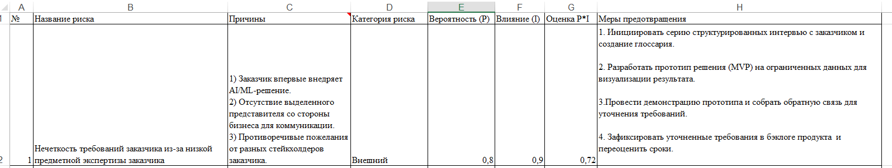
3. Исходя из показателя «Оценка (P*I)» отсортируйте риски от большего к меньшему.
Шаг 2. Моделирование сценариев реагирования
1. Суммируйте все показатели «Оценка (P*I)»
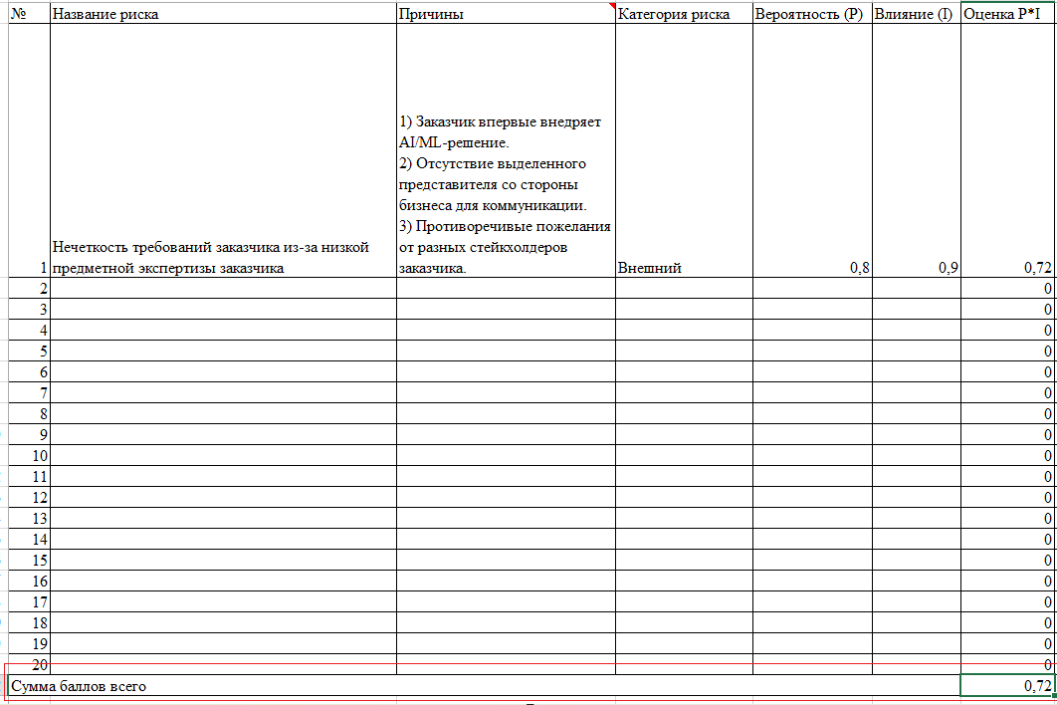
2. Необходимо сопоставить сумму баллов по всем рискам с % поправки на риск (Таблица 3).
Таблица 3 Определение поправки c учетом Мер рисков в %
Суммарная балльная оценка рисков (Мера [0-100]) | Поправка на риск, %
0-10 | 5
11-20 | 10
21-30 | 20
31-40 | 30
41-60 | 40
>60 | 50

3. Сделать выводы и определить сроки и стоимость разработки с учетом рисков.
Выводы можно описать следующим образом (пример):
Таким образом, оценка рисков в баллах по результатам таблицы 2 дала <Сумма баллов,
всего> балла, что соответствует поправке в ___%:
• по плану на разработку и внедрение новой ИС потребуется ___ дня, то с учетом риска в __% получится до ___ дней;
• по плану на разработку и внедрение новой ИС расходы составляют _________ рублей, то с учетом риска в ___% получится около _________ рублей, поэтому _____________________.

Шаг 3. Моделирование сценариев реагирования на риски.
1. Разработайте сценарии реагирования на каждый ключевой риск, включающие шаги по минимизации последствий и восстановлению работоспособности проекта.
Методы для негативных рисков (угроз):
    - Уклонение: Полное исключение угрозы (например, изменение плана проекта, чтобы обойти опасную технологию).
    - Передача: Перекладывание ответственности и последствий на третью сторону (например, страхование, гарантии, фиксированные контракты).
    - Снижение: Уменьшение вероятности или последствий до приемлемого уровня (например, резервирование мощностей, тестирование прототипов).
    - Принятие: Пассивное (оставить на потом) или активное (создание резерва времени/бюджета) принятие риска.
Методы для позитивных рисков (возможностей):
    - Использование: Сделать все, чтобы возможность точно реализовалась (например, привлечь лучших специалистов для досрочной сдачи).
    - Усиление: Увеличить вероятность или положительное влияние.
    - Разделение: Передать ответственность за реализацию возможности третьей стороне (например, создание совместного предприятия).
    - Принятие: Воспользоваться возможностью, если она возникнет, но не гнаться за ней активно.
Общий метод:
    - Стратегия реагирования на непредвиденные обстоятельства: План "Б", который запускается только при наступлении определенных условий (триггеров).
Пример сценария реагирования на риск "Грязные данные":
- Проведение экспресс-аудита качества данных.
- Запуск процедур очистки и нормализации данных.
- Повторное обучение модели на очищенном датасете.
- Тестирование улучшенной версии модели.
2. Результат внесите в столбец «Меры предотвращения» в файле «УПРСИИ_ЛР_1_2_3» во вкладке «Реестр рисков» (минимум по 10 наиболее важным рискам).

